كما ذهبنا إلى المستشفى وقمنا بوضع مقابلة مع الدكتور حول هذا المرض وتوزيع نشرات فيه وقياس ضغط دم .

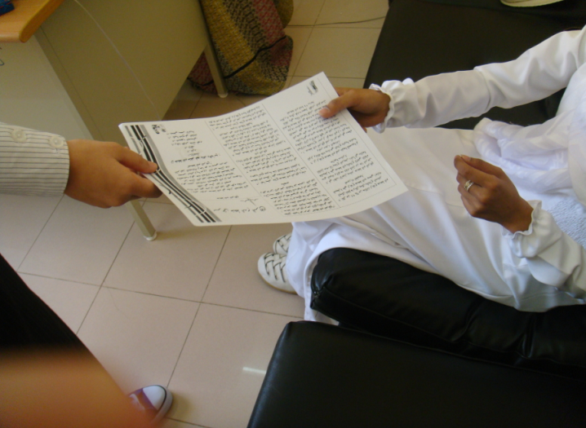
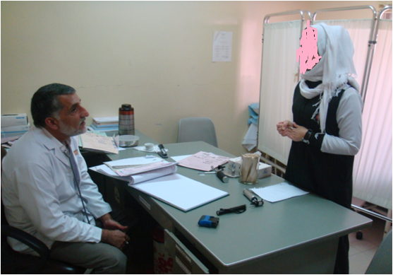

المقابلة
توزيع نشرات

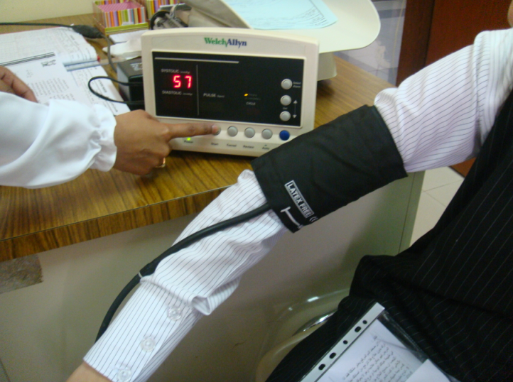
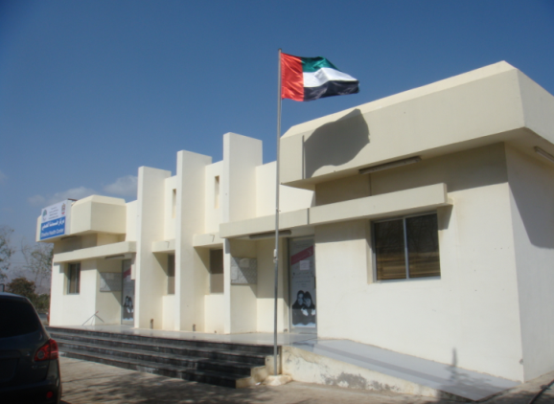

مستشفى من الخارج
قياس ضغط الدم

